南投縣福龜國小100學年度辦理家庭教育活動照片
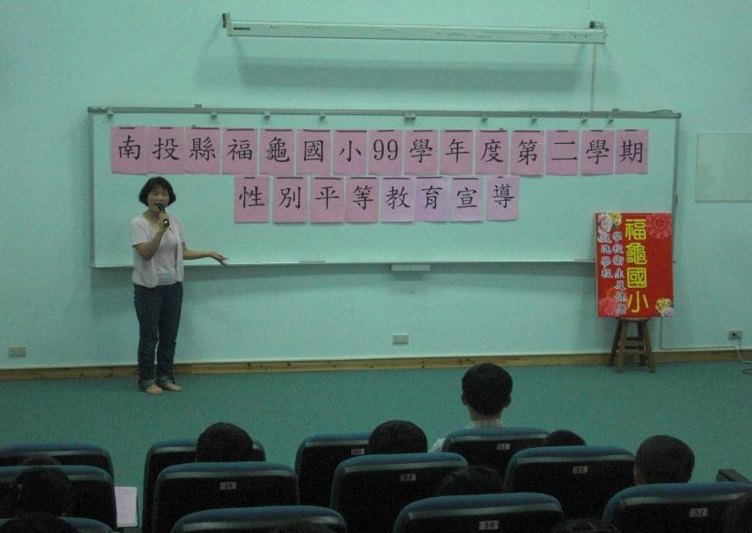

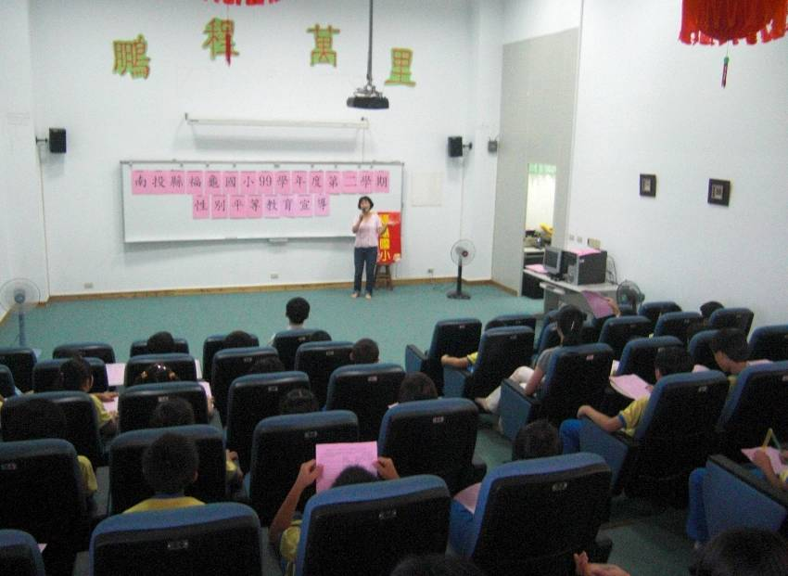
照片說明：100學年度家庭教育性平宣導。（100.06.30）。

照片說明：100學年度辦理家庭教育性平宣導。

